**小学生英语言语能力现状调查教师问卷分析**

**一、调查背景**

小学阶段开设英语课程的目的是培养学生学习英语的兴趣形成初步的英语语感，使学生用所学英语进行交际。关注学生学习，如何提高小学生英语言语能力,怎样使教学成为更有意义的，更有效率的教学已成为广大英语教师共同思考的问题。教师在日常教学中应该努力使课堂有趣、有用、有效，让课堂教学能有意义。本次调查问卷意在初步了解本校教师一些具体的教育实践行为，获得对当前教师教学行为现状的认识，便于课题的深入研究。

**二、调查过程**

1.调查对象:本次问卷调查对象是三到六年级的英语老师。

2:调查方式:本次问卷采用匿名答题，要求老师客观回答。

3.调查内容:围绕教师的教学观念、教学行为、指导行为等进行分析，了解本校教师的课堂教学行为现状。

三、调查结果与分析

通过回收问卷并统计，可以了解教师课堂的教学习惯、特点及一些教学困惑。

(1)大多数老师有布置学生提前预习的习惯。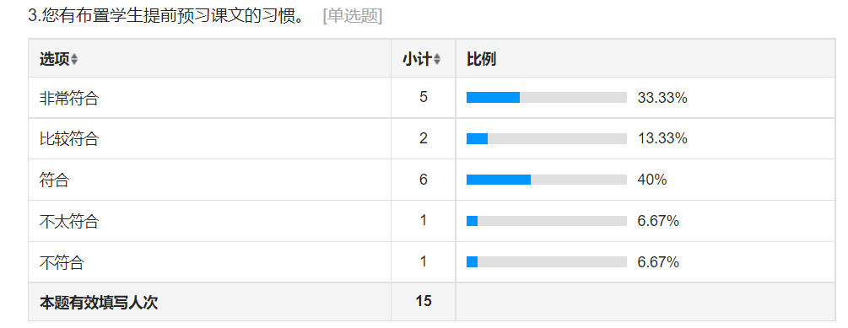

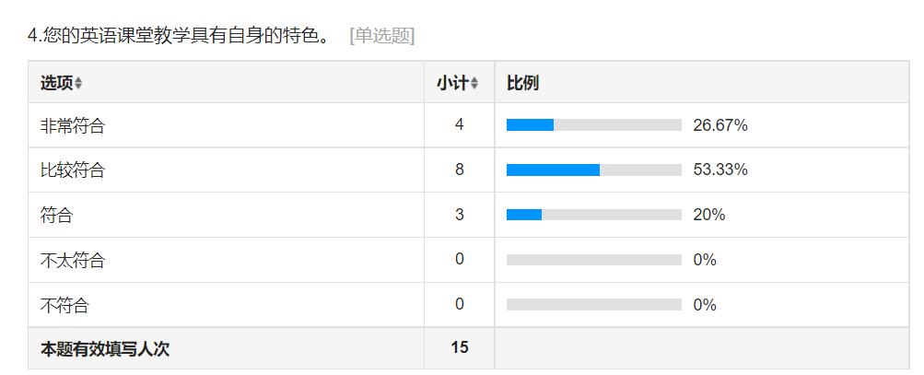(2)各位老师课堂教学有自身的特色。

(3)老师授课以英语为主。

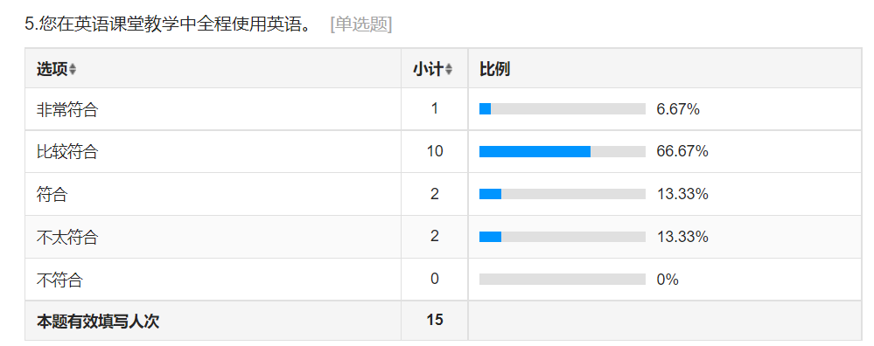

(4) 老师比较和蔼可亲，在英语课堂教学中会有意识地营造轻松活跃的课堂气氛，允许学生随时提出问题。

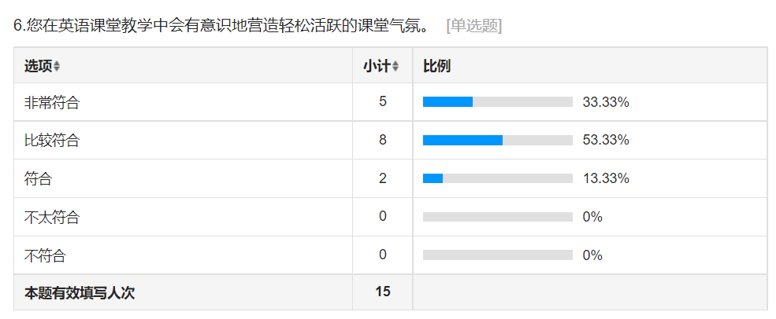

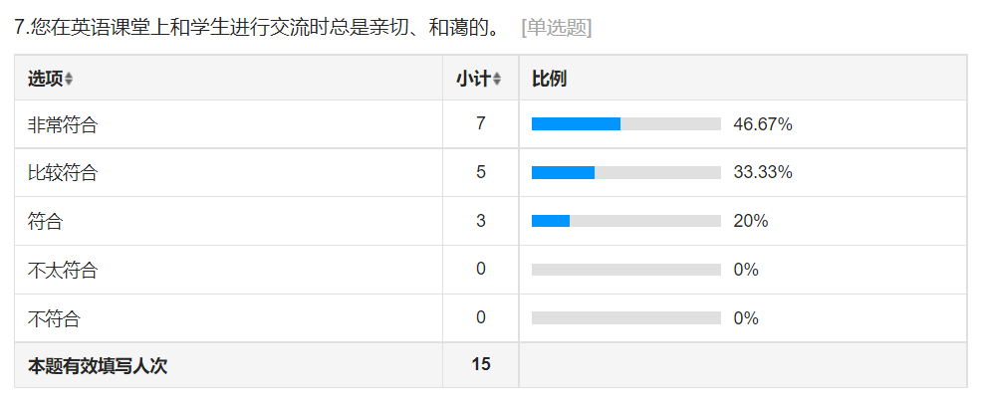

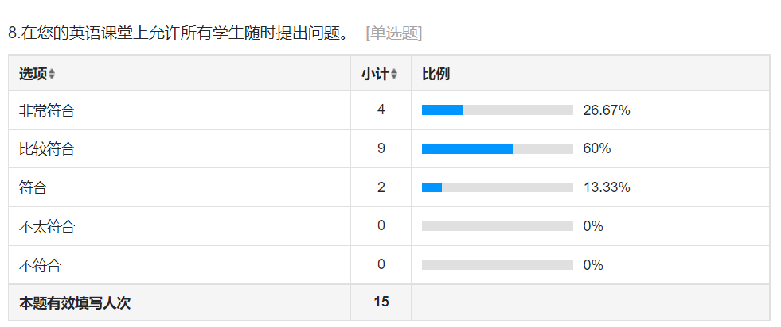

(5) 老师喜欢设计多种英语课堂活动，如：问答练习、课文对话表演、讲解知识、学唱英文儿歌、做游戏、做英语习题、

开展小组合作学习等等，其中课文表演和小组合作学习达到93.33%和80%。。

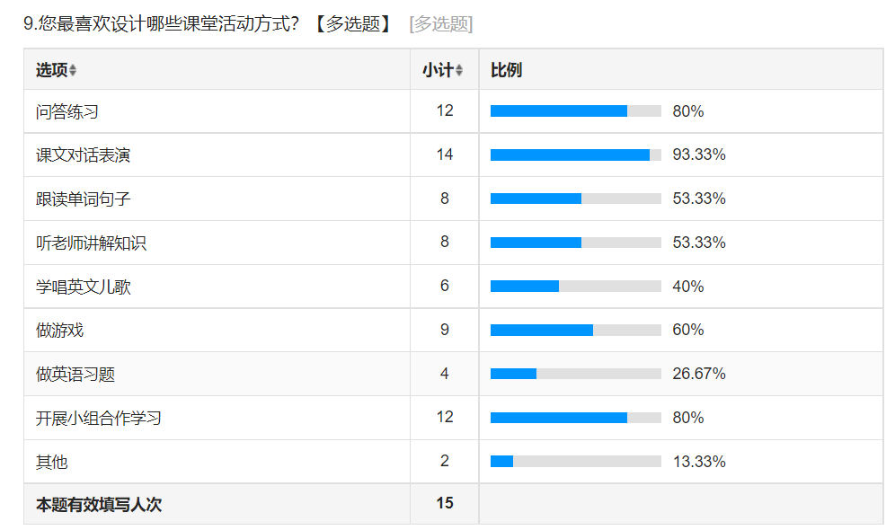

(6)老师的提问基本是面向全体同学。但是根据问题的难易程度不一样，学生的参与度也有一定的差异，简单的问题，举手的学生较多，有难得的问题，举手的学生明显变少。

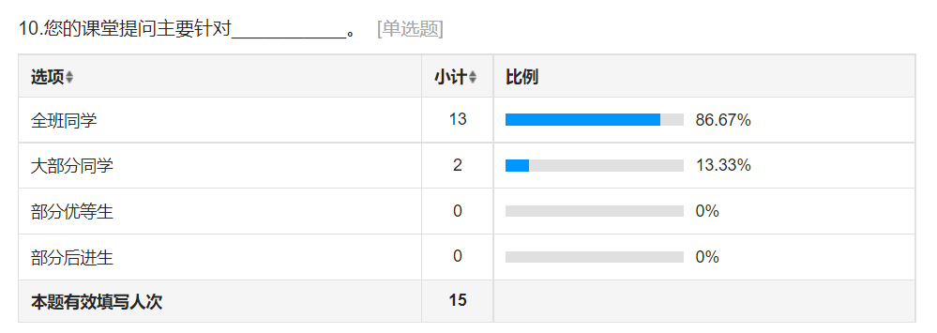

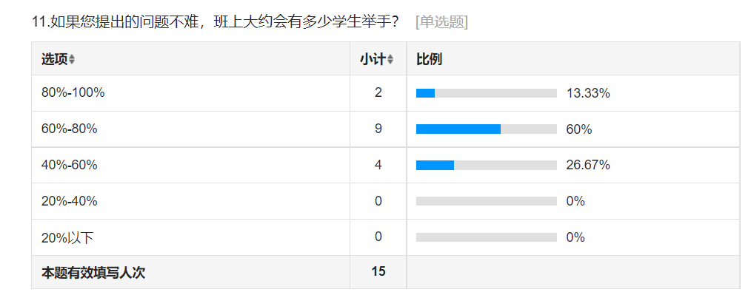

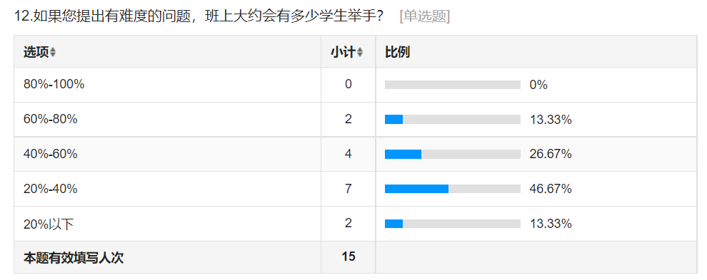

(7)老师倾向于表扬上课积极发言的学生。对于上课发言出错的同学，73.33%的老师会请他想一想之后再回答，其他老师会请其他同学回答示范之后再请他回答，或者直接纠正他的错误。

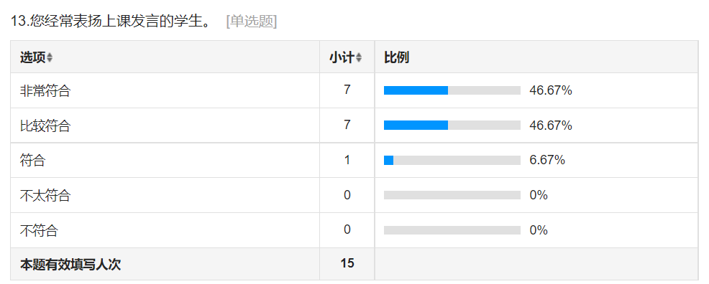

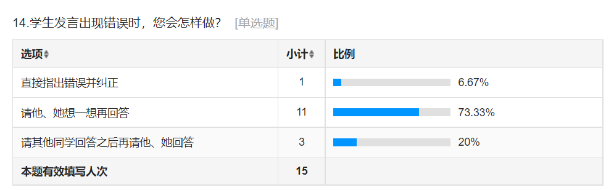

(8)老师在课堂上会鼓励学生组织语言，用几句话来回答问题，而不是简单的一句话回答问题。

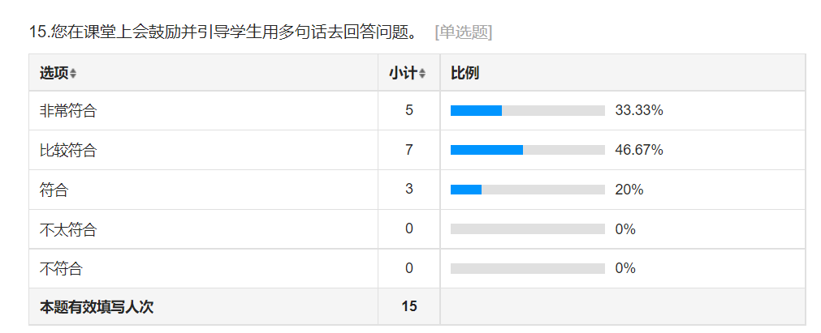

(9)老师用多种方式提高学生的口语表达能力。其中回答问题、角色扮演、小组讨论分别占80%、86.67%和93.33%。

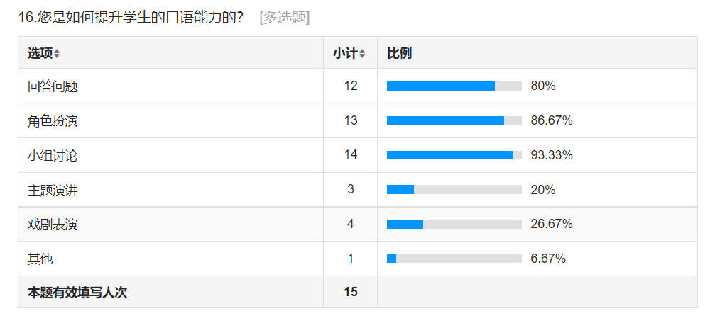

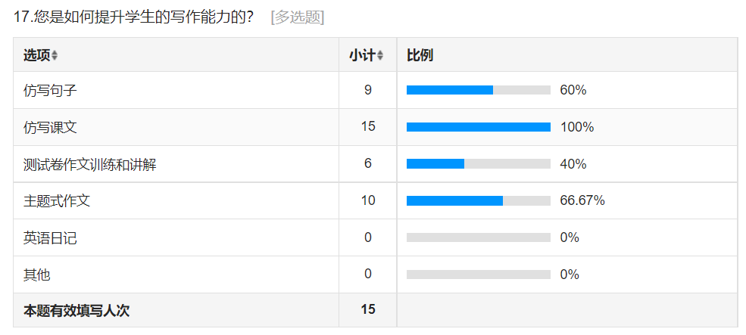(10) 老师用多种方式提高学生的写作能力。以仿写句子、仿写课文、测试卷作文练习和讲解、主题作文为主，仿写课文占100%。

(11)老师在英语教学中也有多方面的困惑。比如认为学生理解能力有限的占73.33%，认为学生不太配合、提分困难的都占46.67%。

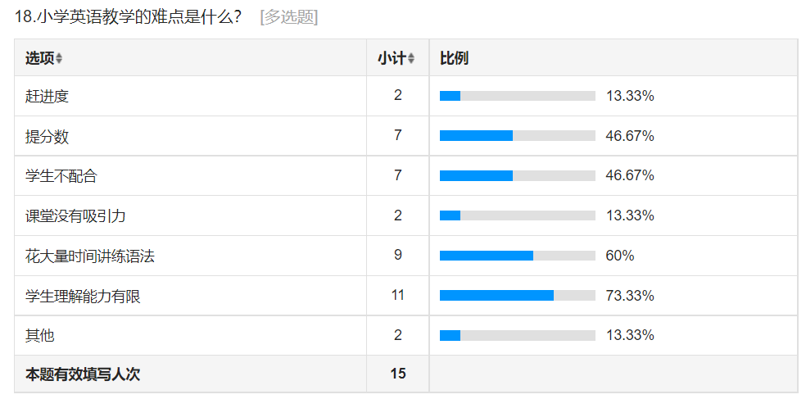

**四、结果分析与讨论**

1.各位英语老师有自己的教学风格，英语课堂轻松活跃。

通过对调查结果的分析，绝大部分老师能全英文授课，以学生的发展为中心，积极创设轻松活跃的课堂氛围。教师的教学风格是由长期的教学工作而形成的一套系统的教学方式和手段，对于教学活动的效果和学生的成绩有直接影响。教师的教学风格对小学生英语学习有深刻的影响。深化教师教学风格的研究，可以为改善教师的教学策略、教学方案的制定以及调整自己的教学风格提供一定的理论参考和实践意义。英语教学中课堂气氛与教学效果密切相关，教师要想获得良好的教学效果，就必须调节好每节英语课的课堂气氛， 运用灵活的教学方法和教学模式，让每个学生都能充分融入课堂活动中，为学生奠定良好的英语基础，提高学生的英语水平，促进学生英语学习的长远发展。

2.英语课堂活动形式丰富，有利于提高学生的英语综合运用能力。

丰富多样的课堂活动可以增添英语课堂吸引力，让学生沉浸在英语世界，对提高英语教学效率具有显著影响。小学英语活动教学的特点就是以学生为中心，以活动为主线，通过锻炼学生的实践能力，增进学生对英语知识的理解和感悟。在课题研究中我们可以优化教学活动在小学英语课堂中的实施策略，发掘学生的潜力，彰显学生的自主性，让学生爱上英语课堂，提高英语课堂效率，提高学生英语表达能力。

3.英语教师应优化课堂提问，提高问题的有效性。

在当前的小学英语教学中，一些教师课堂提问的意识薄弱，或没有掌握提问的策略和原则，导致提问质量不高，提问效率低下，从而无法实现提问的真正价值，也无法培养学生的质疑精神和批判创新能力。教师应从问题与教学内容和教学目的是否高度相关、问题的难易程度是否合理、问题是否能启发学生思考等方面考察自己提问的质量。课堂提问作为引发交流的重要方式，在很多时候能够起到活跃课堂氛围、调动学生积极性的作用。但是，很多时候教师对课堂提问缺乏相关的理论指导，课堂提问存在一些问题。 教师可以结合“教学评一致”理念内涵，并以此为出发点，探究在“教学评一致”理论下，小学英语课 堂提问的策略，优化课堂提问，提高问题的有效性，提高学生的参与度，从而提高学生的思辨能力和表达能力。

4.教师对学生课堂的反馈对学生英语学习有重要的影响。

教师的课堂言语反馈是教师话语的一个重要部分，也是语言教学研究领域的一个热点。不同类型的反馈语在实际课堂中有不同的使用情况。教师在实际课堂中更倾向于使用积极反馈以及间接纠正，而关于间接纠正，教师最喜欢使用的是重述。教师与学生对不同类型的反馈语的偏好大体相似，也就是都喜欢积极反馈和间接纠正，但是也有学生与教师的偏好不一致的情况。 比如很多教师认为间接纠正对学生更好，但有些学生则希望老师可以直接也就是明确纠正自己的错误。优秀英语教师主要通过四种类型的课堂反馈语促进学生的言语输出及课堂互动，即连续提问、话题转换、鼓励和启发式，优秀英语教师很少给出否定性课堂反馈语。总之，教师在课堂上给出恰当的反馈语有助于学生积极参与课堂，从而提高学生的语言能力，因此英语教师应提高反馈语的敏感性，从而提高课堂教学的有效性，提高学生英语表达能力。

5.教师应提升小学生英语口语表达能力的途径与方法。

提高口语表达能力是小学阶段英语教学的重点，在这个阶段，不仅要给学生打牢学习基础，还要引导学生主动进行英语表达，锻炼口语能力，掌握英语交流的方法和技巧，以提高学生的语言学习热情。小学英语教师要培养学生的口语表达能力，必须在课堂教学当中运用多元化的教学方法，让学生爱上口语表达，积累语言应用的经验和技巧，克服语言学习过程中的困难。小学阶段是学生英语学习的启蒙和奠基阶段，在这个阶段应该让学生认识口语学习的重要意义，通过耐心指导，增强学生对口语交流重要性的认识，借助多元化策略，帮助学生练就流利标准的英语口语，让学生在后续的英语学习中更加顺利，并形成良好的口语表达习惯。

6. 教师应优化小学英语写作教学方法，促进学生英语综合能力的提升。

新课程改革强调，小学阶段英语课程需要培养学生的听说读写能力，还需要学生具有一定的语言综合应用能力，其中写作属于语言的输出，对学生英语学科核心素养的培养具有重要作用。小学英语教学中的写作教学是一个难点，需要教师不断优化写作教学策略，来帮助学生积累 词、句、段，助力他们掌握最基本的写作技巧，逐渐养成良好的英语写作习惯。教师在小学各年级段培养学生的英语写作能力，可以从记与仿开始，并结合具体的写作任务，训练学生的写作能力。另外，对于小学阶段的学生来说，他们最熟悉课堂和生活，所以在具体写作教学中，教师不要脱离生活而进行写作教学，要将教学内容置于具体生活中，从而让学生有内容可写，这样才能有效提高学生的写作能力。此后，教师再给出具体的评价，或是引导学生进行自主评价，又能进一步强化小学生英语写作能力。